
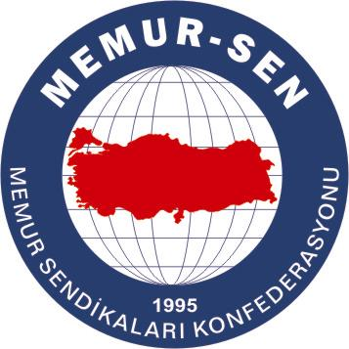
EĞİTİMCİLER BİRLİĞİ SENDİKASI

MEMUR-SEN KONFEDERASYONU
EĞİTİM-BİR-SEN GENEL MERKEZİ

BASIN AÇIKLAMASI

Millî irade tecelli etmiştir

28 Ağustos 2007

Kayseri milletvekili ve Dışişleri Bakanı Sayın Abdullah Gül’ün, Türkiye Cumhuriyeti Cumhurbaşkanı seçilmesini büyük bir sevinç ve memnuniyetle karşılıyoruz. Millî iradenin tecelli edişinden ve demokratik mekanizmanın sağlıklı işleyişinden duyduğumuz bu mutlu sonucun, milletimize ve devletimize hayırlı, uğurlu olmasını niyaz ediyor, sayın Cumhurbaşkanımız Abdullah Gül’e de bu saygın makamda üstün hizmet ve başarılarının devamını diliyoruz.
Gerek Başbakanlığı döneminde ve gerekse Başbakan Yardımcılığı ve Dışişleri Bakanlığı dönemlerinde gösterdiği yüksek temsili, ufuk ve vizyon sahibi lider kişiliğiyle Cumhurbaşkanlığına da taşıyacağı milletimizin de heyecanla beklediği bir sonuçtur. Özellikle sivil topluma ve görüşlerine değer veren tutumuyla sayın Gül’ün, demokratik katılımın gerçekleşmesinde, parlamenter demokratik sistemin işleyişinde, ülkenin normalleşerek büyüyüp güçlenme hamlelerinin hızlanmasında büyük bir rolü ve katkısı olacağına inanıyoruz.
11. Cumhurbaşkanı Abdullah Gül’ün görev dönemi, Türkiye için de her anlamda yeni bir sayfanın açılacağı, adil, güçlü ve saygın bir devlet olarak ülkemizin dünyada hakkettiği üstün konuma geleceği tarihi bir dönem olacaktır.
Bu inançla tekrar hayırlı uğurlu olmasını diliyor, cumhurbaşkanımız sayın Abdullah Gül’e bu şerefli görevde üstün başarılar diliyoruz.

